1. 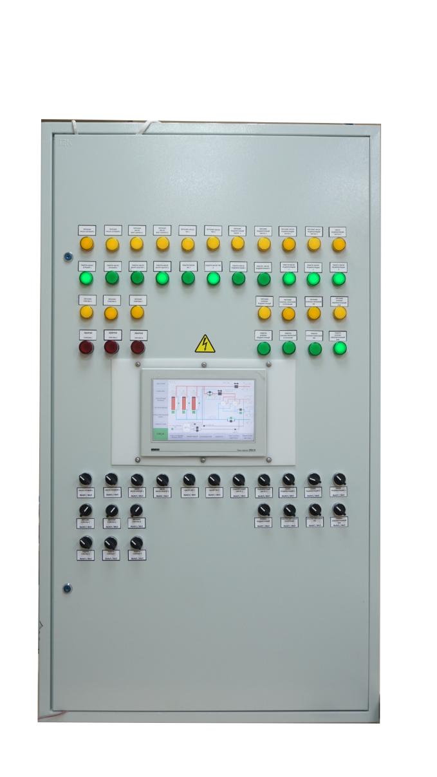Горелки. Если котельная работает в автомате то ручки должны быть включены следующим образом.

Ручной пуск ВЫКЛ

Питание ВКЛ

1. 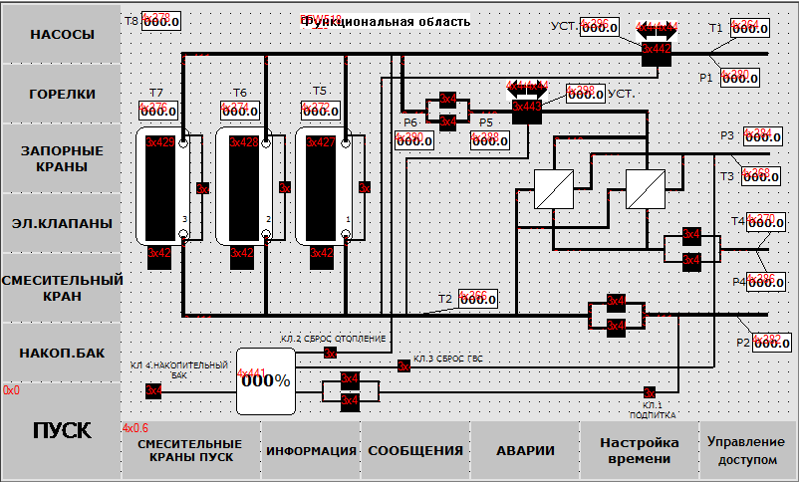Сброс ошибки горелки происходит следующим образом. Выключаем а затем Включаем питание горелки с помощью переключателя на щите, далее на экране заходим в меню Аварии и нажимаем на кнопку «авария горелки 1 или 2 или 3».

Аварии

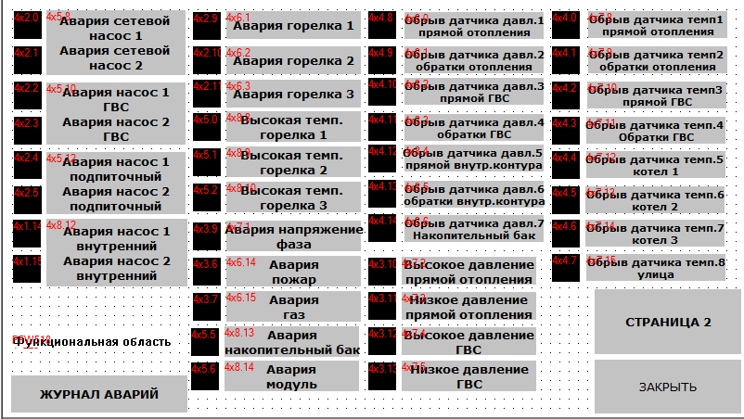

Сброс аварии горелки

3.Так же в этом меню происходит сброс всех остальных аварий. Например АВАРИЯ ФАЗА говорит о полном или кратковременном отключении света.

4. Меню ГОРЕЛКИ (здесь происходит настройка горелок).

4.1. Основная горелка – горелка которая работает постоянно, и циркуляционный насос этой горелки так же работает постоянно.

4.2 Вторая горелка- горелка которая является резервной для первой горелки если основная горелка выдала аварию, и так же вторая горелка будет первой подогревающей горелкой если основная не справляется.

4.3 Резервная горелка является резервной если основная а за ней вторая горелки вышли из строя, так же резервная горелка будет третьей подогревающей горелкой если основная и вторая горелки не справляются.

4.4 Подогрев второй горелкой (например 5 градусов) это означает то что вторая горелка начнет подогревать в помощь первой если температура Т1 отклонится от уставки на 5 градусов.

4.5. Подогрев резервной горелкой (например 10 градусов) это означает что резервная горелка начнет подогревать в помощь основной и второй горелке если температура Т1 отклонится от уставки на 10 градусов.

4.6 Гистерезис подогрева (например 2 градуса) это означает что подогрев второй и резервной горелкой закончится когда температура Т1 будет на 2 градуса меньше уставки отопления.

4.7 Температура аварии горелки 1-2-3 - температура (например 105 градусов) при которой горелки будут отключены и установится статус «Авария» для конкретной перегревшейся горелки.

